Prueba objectiva UT2

Tejera Santana
Adoney
Sumario
Prueba objectiva UT2 1
Objetivo 1 3
1 Algún campo vacío 3
2 Fechas inválidas 3
3 Valores inválidos 4
4 Menor de edad o jubilado 5
5 En la fecha de finalización, el cliente está jubilado 5
6 Todo correcto 6
Objetivo 2 7

Objetivo 1

1 Algún campo vacío
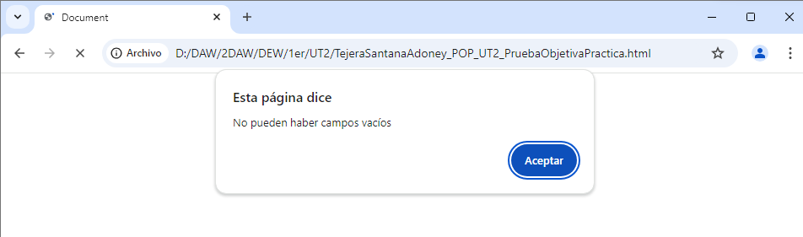
No permite campos vacíos

2 Fechas inválidas
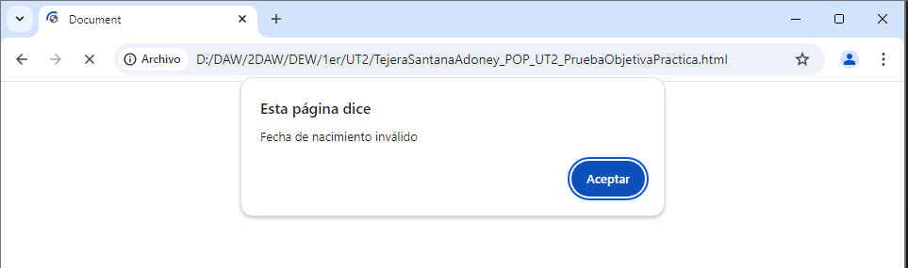
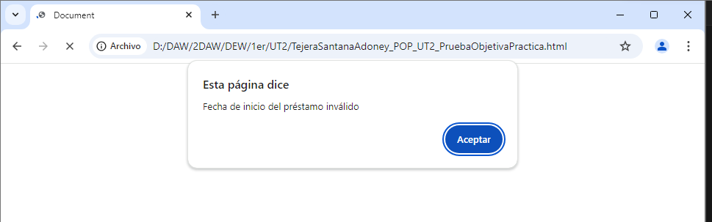
No permite fechas invalidas, ni en fecha de nacimiento ni en fecha de inicio del préstamo.

3 Valores inválidos
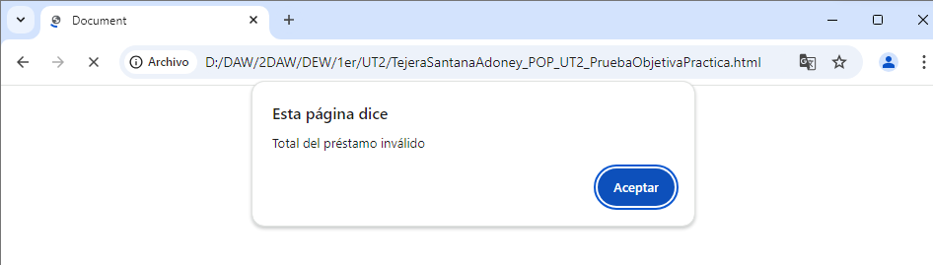
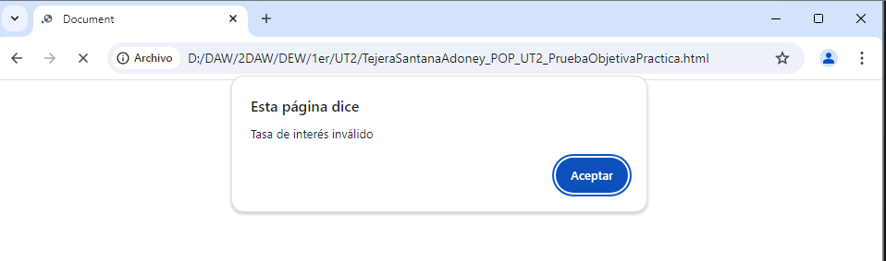
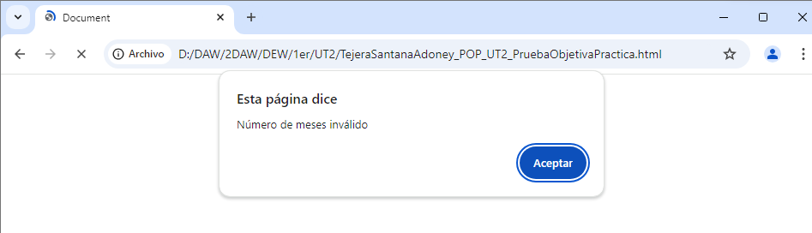
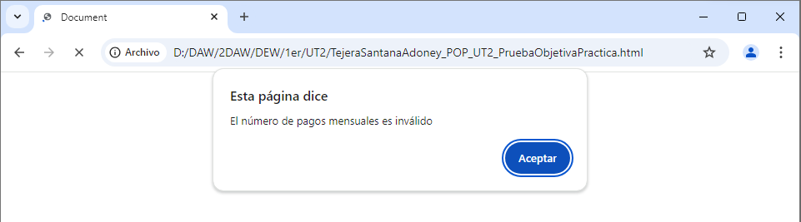

No permite valores inválidos en cada uno de los campos.

4 Menor de edad o jubilado
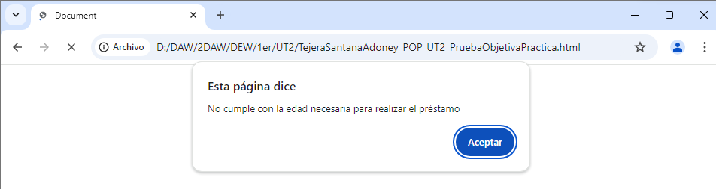
No permite edades fuera del rango permitido.

5 En la fecha de finalización, el cliente está jubilado
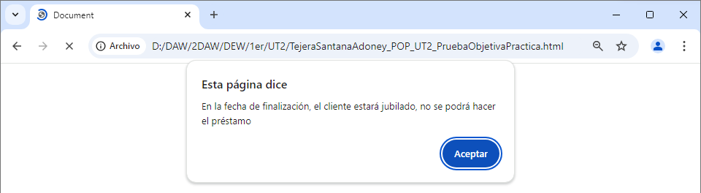

6 Todo correcto
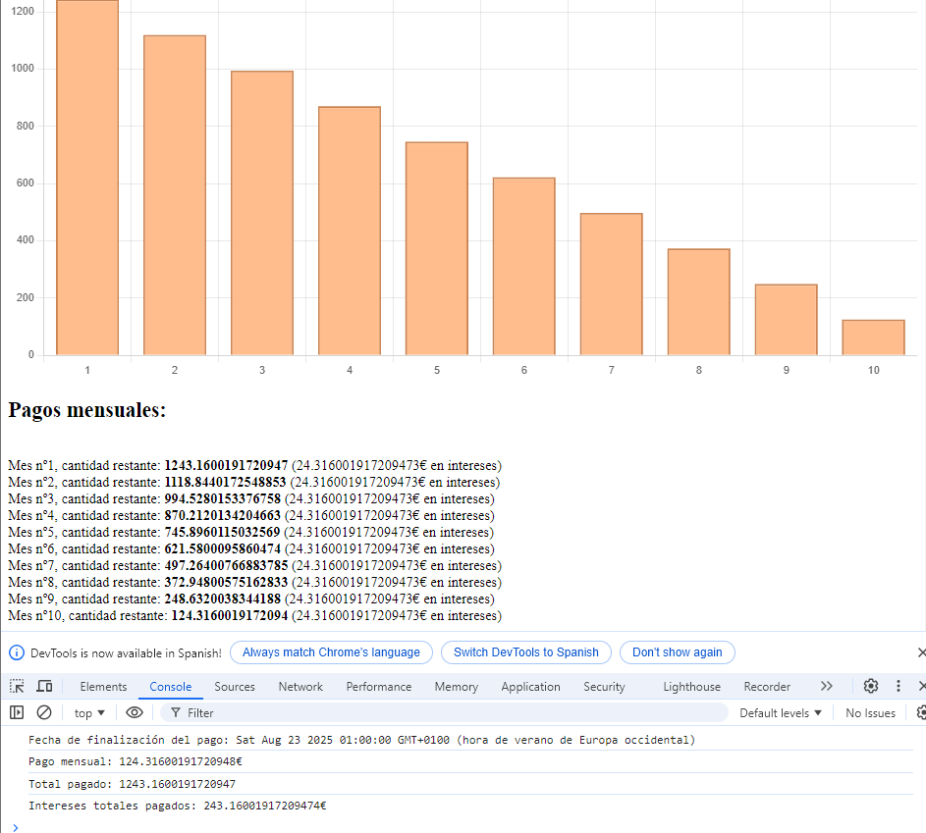

Objetivo 2
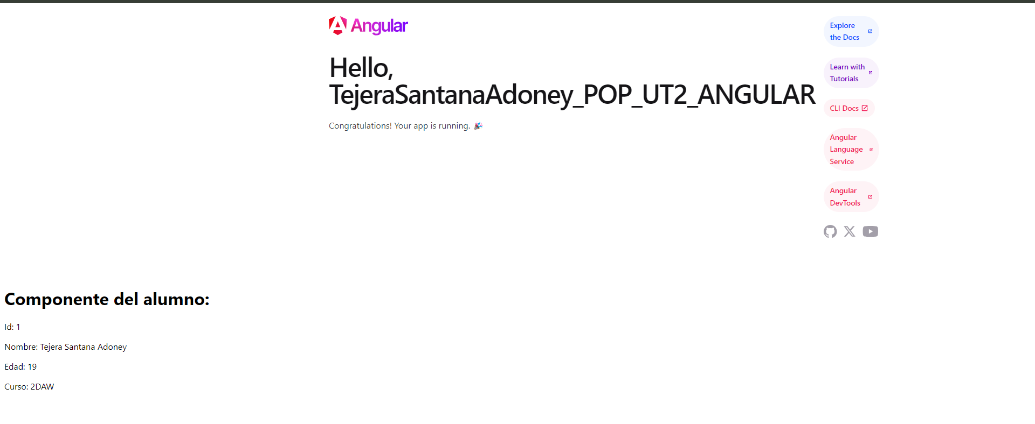
Resultado de la página.

